وزارة الدولة لشئون البيئة
ادارة الاعلام

بالتعاون بين البيئة وجامعة متشجن

دراسة للحفريات بمحمية سيوة الطبيعية

قام فريق متخصص من محميتي سيوة ووادي الريان وجامعة ميتشجان مؤخرا بدراسة اولية لمحمية سيوة وخاصة منطقة تبغبغ والتي يرجع عمرها الي عصر الايوسين الاوسط (42 مليون سنة)، حيث أن تلك المنطقة مليئة بالحفريات الفقارية واللافقارية .

تم عمل خريطة جيولوجية لمحمية سيوه لتتبع طبقات الايوسين داخل المحمية ورسم قطاعات جيولوجية توضح الطبقات المختلفة ووصف تفصيلي للمحتوي الحفري والصخري لمنطقة تبغبغ ووصف الحفريات الفقارية الموجودة بالطبقات.
وقد تم تحديد 3 مواقع للعمل واحداثياتها كالتالي:
المنطقة الاولي: 29.14621 شمالا 26.44252شرقا
المنطقة الثانية: 29.16625شمالا 26.4427 شرقا
المنطقة الثالثة : 29.15469 شمالا 26.41648 شرقا
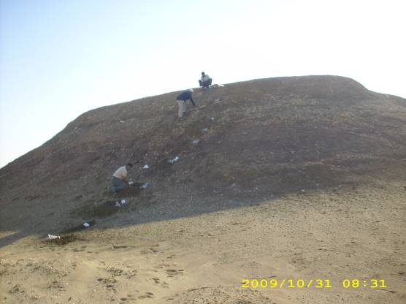
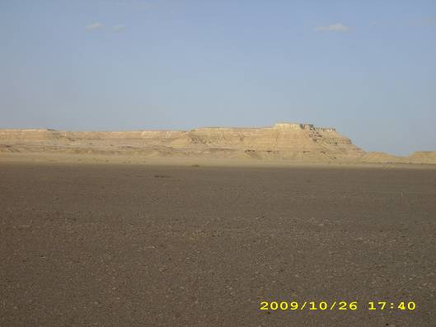

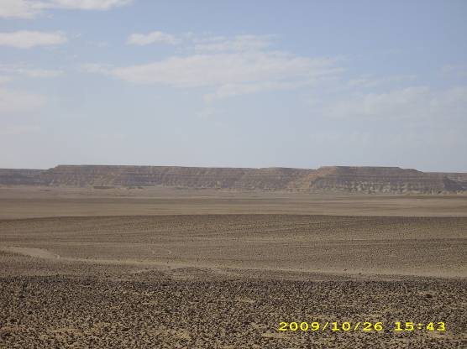
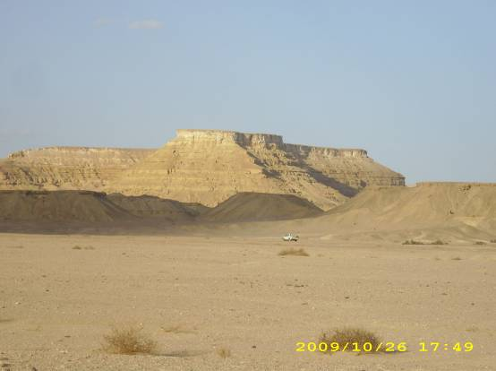

كما تم تحديد 50 موقع حفري وتم تغطية مساحة 2كم²
مجموعة صور للحفريات التي تم العثور عليها
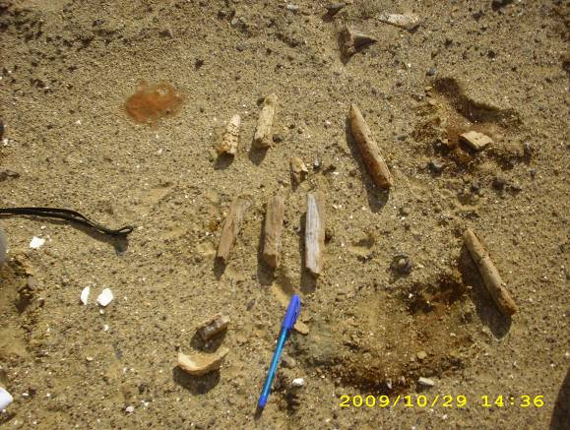
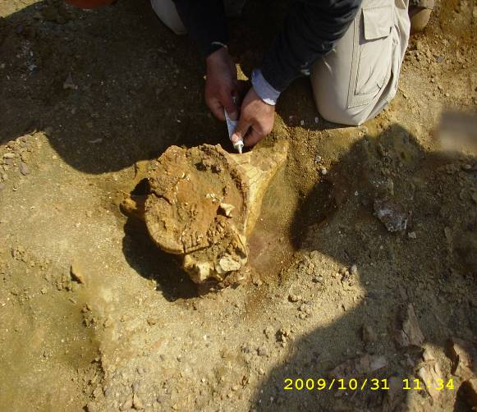

وفي المنطقة الثانية تم تحديد 54 موقع حفري فقاري (معظم الحفريات المكتشفة هي عرائس بحر ولكنها بحالة سيئة نتيجة عوامل التعرية )
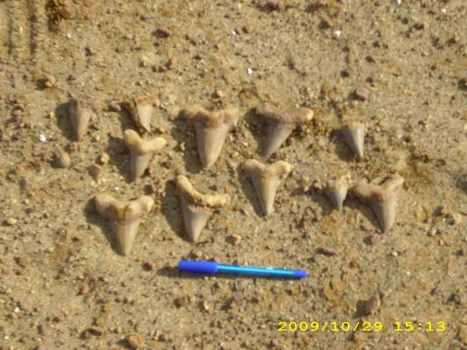
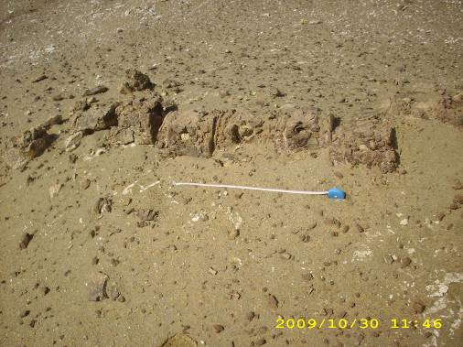

صو ر لبعض المواقع الحفرية
تم عمل رحلة اسكشافية في اتجاة الشرق حتي عين تبغبغ ولكن لوحظ ان الطبقات هناك تنتمي لعمر الالويجوسين والميوسين وتم تغطية حوالي 16 كم ، ولوحظ ان المنطقة مشابهة من حيث التكوين الصخري والسجن الجيولوجية انها تنتمي لنفس مكون جهنم وبركة قارون الموجودين بوادي الحيتان.
صور توضح عمل القطاع

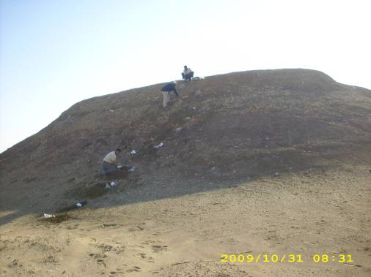

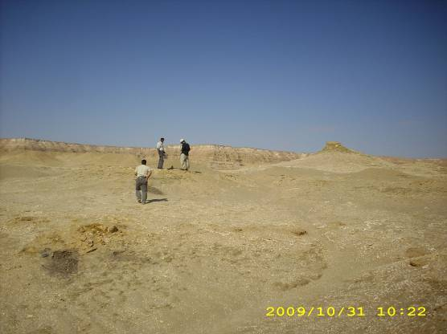

ويعد منخفض سيوه جزءا من المنخفض الاعظم الشمالي في صحراء مصر الغربية، والذي يتضمن منخفض القطارة ويمتد الي منخفض جغبوب والكفرة في ليبيا. ويحد هذا المنخفض الكبير شمالا بهضبة من الحجر الجيري ترتفع فوق سطح البحر بنحو 200 متر ومن الجنوب توجد هضبة ايوسنية من الحجر الجيري يقارب 500 متر ويقع اجزاء منخفض سيوه تحت سطح البحر فمثلا بتراوح الانخفاض بين 17 متر تحت سطح البحر داخل سيوه الي 143 متر تحت سطح البحر في منخفض القطارة وهذا اقل انخفاض ، يحوي منخفض سيوه العديد من الأزمنة الجيولوجية ابتداء من الايوسين إلي العصر الرباعي، وتحوي محمية سيوه التالي:-
- بحر الرمال:- في منخفض سيوه هناك انواع عديدة من التكوينات الرملية، منها:
أ- غرود رملية تقع بين الحافة الجنوبية للمنخفض وخط الكنتور صفر باتجاه عام من الشرق الي الغرب جاجزة فيما بينها احواض صغيرة من الترسيبات الصخرية من الحجر الجيري (التي تحوي حفريات عرئس البحر).
ب-تلال رملية ، في جنوب الحافة الجنوبية مصطفة من الشمال الي الجنوب
ج- الرواسب الرملية ، في نطاق خط الكنتور صفر باشكال هلالية ويمتد بحر الرمال من الجزء الجنوبي للمنخفض الاعظم الي خط عرض 24 25 شمالا بينما تلغ ابعاد بحر الرمال الي نحو 500كم Χ 160- 180كم بمساحة حوالي 150 الف كم2.
- بحيرات: يتضمن منخفض سيوه عدد من منخفضات ضئيلة ، ينحدر اليها سطح المنخفض ككل ومن ثم فان مراكز تلك المنخفضات تمتلئ بالمياه فتصير بحيرات او مستنقعات.
- تلال وجبال: تقع بالقرب من الحافة الشمالية لسيوه وهي تتكون من الصخور الميوسينيه كما هو الحال في الهضبة شمال المنخفض مما يشير ان تلك التلال كانت جزءا من الهضبة فيما مضي. ان تلك التلال المنعزلة تسمي قارات وهي تتمركز في حزام محدد يمتد طوليا في اتجاه غرب شمال غرب وتتكون من المرماريكا الجيرية الميوسنية وايضا في الجنوب الغربي ولكنها تتكون من صخور ايوسنية.

ومنطقة سيوة مغطاه بعدة طبقات تنتمي لعصور مختلفة تغطي منطقة سيوه عدة مكونات ويمكن وصفها من أسفل إلي اعلي كالتالي :-
- مجموعة المقطم وهي مكون لعصر الايوسيني الأوسط الذي يرجع عمرة الي 42 مليون سنة و هو عبارة عن ترسيبات تدل علي وجود انحسار وتقدم للبحر وهو عبارة عن تتابع من الحجر الرملي الكالسي والحجر الطيني الغني بالجبس و يحوي العديد من الحفريات اللافقارية من ثنائية المصراع وقنافذ البحر و قاعدة هذه الطبقة تتكون من الحجر الجيري الثلجي المكافئ لمكون سمالوط وتلك التكوينات شبيه تماما بتلك الموجودة بوادي الحيتان وتحوي العديد من الحفريات الفقارية.
- مكون المارمريكا وهو يرجع الي العصر الايوسيني الاوسط وهو عبارة عن ترسيبات لبيئة بحرية ضحلة.
- مكون قصر الصاغه وهو مكون للعصر الايوسيني الاعلي وهو عبارة عن ترسيبات بحرية شاطئية واخري تخص اليابسة وهي عبارة عن ترسيبات لصخور طينية مليئة بالحفريات الافقارية مثل الاوستر(oysters) والتوريتيلا (Turittella) وبقاعدة هذا المكون عبارة عن رواسب الحجر الطيني السيلتي وفي أسفل المكون يترسب الحجر الطيني.
- مكون موغرة (Moghara formation) وهي عبارة عن طبقات لترسيبات قارية واخري بحرية ضحلة ومعظمها ترسيبات من الحجر الطينيمن طبقات الغرين والحجر الرملي الكربوني ويرجع عمرها الي العصر الميوسيني المبكر أي حوالي 23 مليون سنة وترسباتها تغطي الجزء الأكبر من منخفض سيوه
- رسوبيات العصر الرباعي وهي عبارة عن الرمل المكون للغرود الرملية.

قارة تبغبغ
يبعد هذا الموقع حوالي 90 كم من مكتب المحمية ويوجد مدق ممهد يقطع اكثر من ثلثي المسافة ويمر علي نقطتي حرس حدود هما نقطتي زيتونة والحميمات ويرجع عمر المنطقة الي العصر الايوسيني الأوسط وكما هو موضح بالخريطة(1) ووجد الحفريات علي ارتفاع -67 تحت سطح البحر ورواسب من الطين المليئة بعروق الجبس والسيلت ستون وهي مطابقة لتلك الموجودة بوادي الحيتان وتم العصور علي الانواع التالية:
- حيتان الباسيلوسورس و مصر اكتس 4-عرائس البحر
- تماسيح 5- سلاحف بحرية
- اسماك قرش 6- قنافذ البحر وقواقع النبوتلس
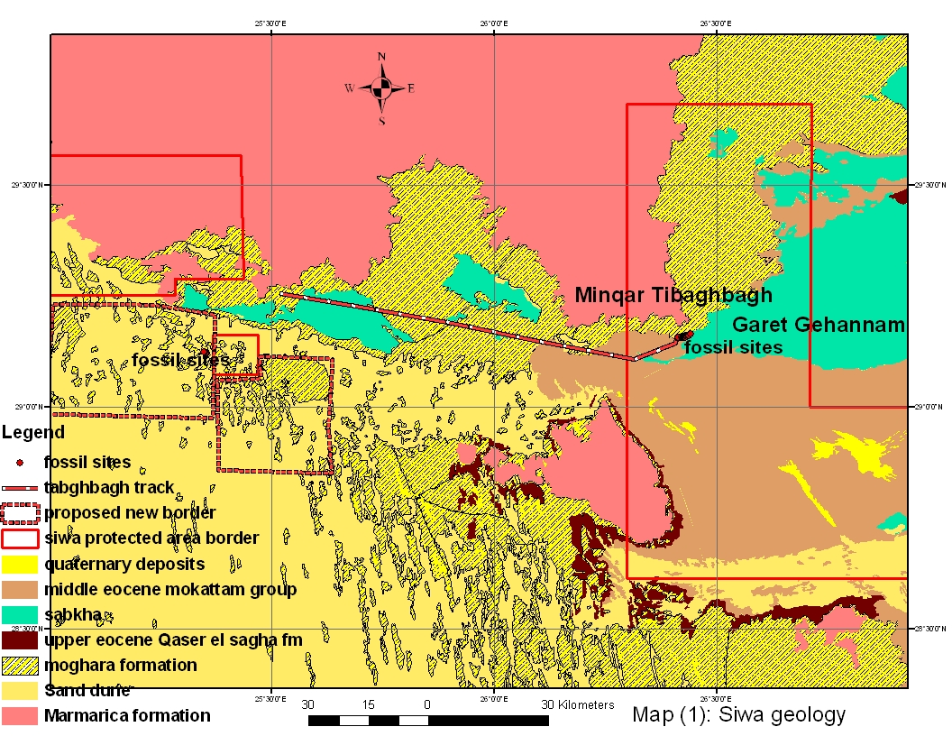
ولوحظ أن هذه الحفريات هشة وفي حالة سيئة وذلك لان المنطقة كانت غنية بالجبس الذي تتدخل أثناء عملية التحفر واضعف قوة الحفريات وأصبحت سهلة التعرية. ولم يتم العثور علي اية حفريات نباتية بالقرب من الحيتان ولكن من المتوقع ان تتواجد حفريات نبات بالعصر الميوسيني وذلك في الطبقات الاحدث والتي توجد علي ارتفاعات اكبر.
خريطة 1- توضح جيولوجية سيوه والأماكن المقترح حمايتها

- يمكن وصف منطقة تبغبغ: عبارة عن تلال وهضاب قاعدة تلك التلال يرجع الي العصر الايوسيني وهي التي تحوي الحفريات الفقارية و اعلي تلك التلال يرجع إلي العصر الميوسيني .
- لوحظ ان 80 % من المواقع التي تم العثور عليها هي حفريات لعرئس البحر من نوع (protosiren simthaie) وكان في تعرية كاملة ويوجد نسبة صغيرة حالتها جيدة.

الوصف الجيولوجي للطبقات
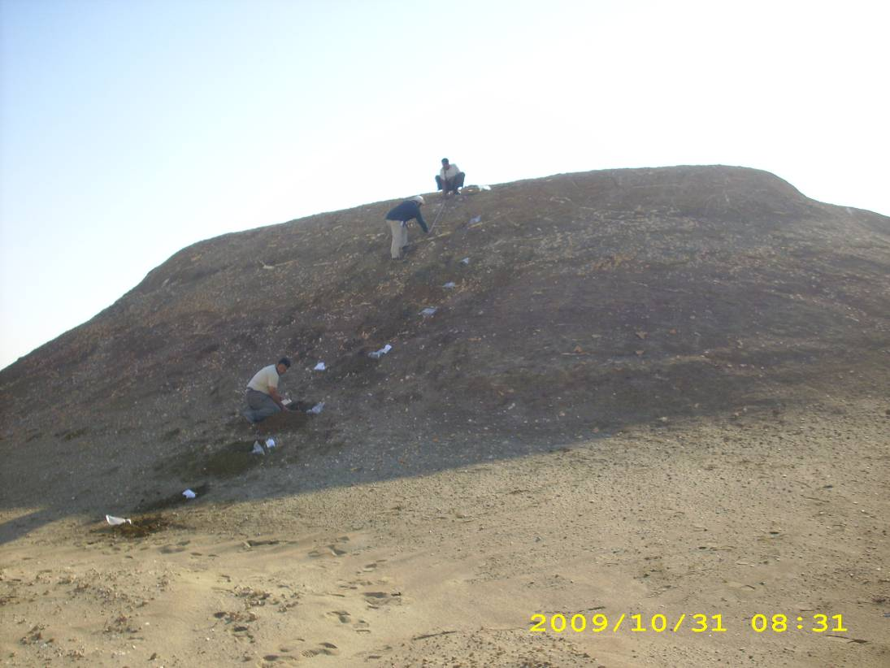
طبقة من السيلت العني بمعادن الطين والحديد

طبقة من الطين به معدن الجلوجونيت
الطبقة المنتجة الغنية
بحفريات اسماك القرش والحيتان
وعرائس البحر

صورة توضح التتابع الصخري والطبقه المنتجة للحفريات.

التوصيات
- دراسة تفصيلية لمنطقة تبغبغ وبحر الرمال
- البدء في إجراءات حماية منطقة تبغبغ
- توسيع حدود المحمية وخاصة القطاع الأوسط ليشمل مواقع حفريات عرائس البحر كما هو موضح بالخريطة
- عمل تصاريح للعمل بالمنطقة والتنسيق مع حرس الحدود لحماية المنطقة
- عمل اجتماع مع المرشدين سياحة السفاري والتنيه عليهم عدم جمع الحفريات او اخذ مجموعات سياحية لاماكن الحفريات ةابلاغ جهاز شئون البيئه حال العثور علي مواقع جديدة
- وضع لافتات بالمطارات والمواني توضح عدم جمع الحفريات او تهريبها للخارج

